**金证股份•<**账户系统-国密改造**>**

**KBSS_统一账户系统国密改造方案**

|  |  |  |  |
| --- | --- | --- | --- |
| **公司名称** | 深圳市金证科技股份有限公司 | **文档编号** |  |
| **文档名称** | KBSS_统一账户系统国密改造方案 | **文档版本** | 1.0 |
| **起 草** | 李永洪 | **起草日期** | 2018-04-22 |
| **审 批** |  | **审批日期** |  |

**修订历史**

|  |  |  |  |  |
| --- | --- | --- | --- | --- |
| 版本号 | 日期 | 状态 | 修订人 | 摘要 |
| 1.0 | 2018-04-22 | C | 李永洪 | 初稿 |
|  |  |  |  |  |
|  |  |  |  |  |

状态标识：C –Created A- Added M - Modified D - Deleted

目录

1 引言 6

1.1 目的和范围 6

1.2 背景 6

2 需求概述 6

3 设计概述 6

3.1 设计策略 6

3.1 系统现状（改造前） 7

3.2 时序图(改造前) 8

3.3 操作员密码 8

3.4 交易密码 9

3.5 资金密码 10

3.6 银行密码 10

4 改造方案 11

4.1 系统现状(改造后) 12

4.2 时序图（改造后） 13

4.3 主要业务流程说明 14

4.3.1 用户登陆 14

4.3.2 修改密码 15

4.3.3 重置密码 16

4.4 关键变更支持 16

4.4.1 外围算法库encrypt.dll 16

4.4.2 柜台算法库KDStorageCrypt.dll 16

4.4.3 校验逻辑修改 17

4.4.4 柜台算法库CITICS_CE.dll 17

4.4.5 柜台算法库KDEncodeCli.dll 17

4.4.6 金仕达贵金属系统算法库KSTEncryptd.dll 17

4.4.7 顶点OTC系统对接 17

4.5 新增功能 17

5 数据表设计 17

6 LBM接口清单 18

7 参考文件 18

# 引言

## 目的和范围

本文档用于描述统一账户系统如何设计实现：账户系统底层加密算法库，迁移至金证国密加密算法的改造方案。

## 背景

为了保障商用密码安全，国家商用密码管理办公室制定了一系列密码标准。根据证信办[2014]157号文件《证券期货业国产密码应用推进规划方案》和国务院办公厅发布《金融领域密码应用指导意见》要求，为配合国家对金融安全领域的升级，我司提出了对自身系统的改造计划，推出了金证国密算法库，统一账户系统通过切换新的算法库，将现有的加密体系切换到新的国密加密体系，完成对加密算法的升级。

# 需求概述

根据公司要求，在2018年6月前完成金证系统国密改造，2018年12前实现国产密码在网上证券交易系统全面应用。为此，统一账户系统目标在6月前完成国密改造，与各系统联调完成，并发布生产版本，版本同时支持新老两种密码加密方式。

# 设计概述

## 设计策略

本次改造总的设计原则是与统一账户系统对接的周边系统，仅通过增加底层加密算法库KDStorageCrypt.dll、更新encrypt.dll外围通讯加密算法库完成升级，业务接口不做任何改动。统一账户系统本身要实现升级前后的兼容处理，一方面在检查外部系统传入的密码时，要能正确加解密，并适配后台存量密码的加密算法进行正确转换，另一方面，对存量的客户数据，要能做到分阶段、分批次，增量切换到国密算法。具体策略如下

* 支持向下兼容、逐步切换

新老算法由于存在过渡期，所以支持向下兼容逐步切换

* 支持批量切换

支持柜员通过批量菜单全部更新客户存储密码

* 支持存储加密个性化算法

支持不同的券商采用不同的加密算法，以及个性化密钥

* 统一认证模式，修改密码由统一认证校验密码

当前版本修改柜员密码时，同步统一认证；后续修改密码时远程调用统一认证的功能，由统一认证校验。

* 外围系统0改动

切换算法的过程中外围程序不需要进行程序的修改

## 系统现状（改造前）

在统一账户系统(KBSS架构)中，大部分加解密算法都是对应国密算法的SM4对称加密算法。

|  |  |  |  |
| --- | --- | --- | --- |
| **DLL名称** | **DLL版本** | **导出函数** | 用途 |
| encrypt.dll |  | kbss_comencrypt | 用于外围通信加密 |
| kbss_comdecrypt | 用于外围通信解密 |
| AES_Encrypt1 | 用于柜台系统、三方交易通信加密 |
| AES_Decrypt1 | 用于柜台系统、三方交易通信解密 |
| MD5_Digist | 未用到 |
| Base64_Encode | 没用到 |
| Base64_Decode | 没用到 |
| RC5_Encrypt | 用于登陆生成票据 |
| RC5_Decrypt | 用于登陆票据解密 |
| RSA_Encrypt | 用于登陆生成票据 |
| RSA_Decrypt | 没用到 |
| kbss_encrypt1 | 用于数据存储加密 |
| kbss_recrypt1 | 没用到 |
| kbss_recrypt2 | 没用到 |

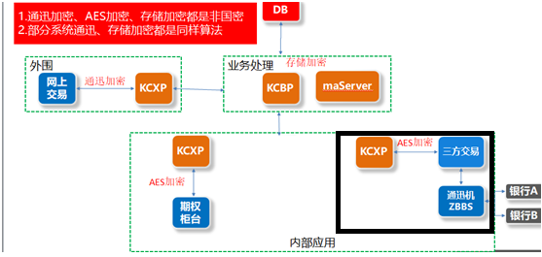

注:账户计划后续直接对接银行

## 时序图(改造前)

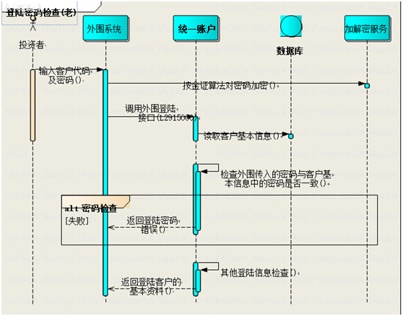

## 操作员密码

系统的操作员密码是存在数据库中，在统一账户系统本地校验用户登录；

具体内容如下：

|  |  |  |  |  |
| --- | --- | --- | --- | --- |
| **密码** | **系统** | **涉及业务** | **详细信息** | **备注** |
| 操作员  密码 | 统一账户系统 | 1、用户认证信息校验L0000506  用户身份注册L0000507  用户密码管理L1100009 | 1、操作员密码存在统一账户系统数据库中  2、操作员密码通过AES_Decrypt1解密后再用kbss_encrypt加密 | 本系统 |
|  |  |  |  |
| 统一认证 | 用户认证 | 启用统一认证时，到统一认证校验操作员密码 |  |
|  |  |  |  |

## 交易密码

交易密码在统一账户系统以存储加密方式将密文保存在数据库中；

具体如下：

|  |  |  |  |  |
| --- | --- | --- | --- | --- |
| **密码** | **关联系统** | **涉及业务** | **详细信息** | **备注** |
| 交易密码 | 统一账户系统 | 客户修改交易密码  客户重置交易密码 | 1、统一账户系统对资金密码进行解密再加密后传给业务系统交易 | 本系统 |
| 股票期权系统 | 客户修改交易密码  客户重置交易密码 | 资金密码加密后传入统一账户系统 | 关联系统 |
| 银行(暂未对银证) | 银行发起银行转证券  银行发起证券转银行  银行发起查询银行余额  银行发起银衍开户  银行发起银衍签约  银行发起银衍销户  银行发起同步客户资料  银行发起变更银行账号 | 资金密码由银行加密传入 | 发起方 |
| 三方交易网关(暂未对银证) | 银行发起银行转证券  银行发起证券转银行  银行发起查询银行余额  银行发起银衍开户  银行发起银衍签约  银行发起银衍销户  银行发起同步客户资料  银行发起变更银行账号 | 三方网关采用AES加密方式传送资金密码密文 | 网关 |
| 外围 | 外围登陆  外围密码修改  外围登陆（申万宏源） |  |  |
|  |  |  |  |  |

## 资金密码

资金密码在统一账户系统以存储加密方式将密文保存在数据库中；

具体如下：

|  |  |  |  |  |
| --- | --- | --- | --- | --- |
| **密码** | **关联系统** | **涉及业务** | **详细信息** | **备注** |
| 资金密码 | 统一账户系统 | 客户开立资金账户设置资金密码  客户修改资金密码  客户重置资金密码  券商发起银行转证券  券商发起证券转银行  券商发起查询银行余额  券商发起银衍开户  券商发起银衍签约、  券商发起银衍销户  银行发起查询银行余额  银行发起银衍开户  银行发起银衍签约  银行发起银衍销户 | 1、统一账户系统对资金密码进行解密再加密后传给业务系统交易 | 本系统 |
| 股票系统 | 客户修改资金密码  客户重置资金密码 |  | 关联系统 |
| 三方交易网关 | 银行发起银衍开户  银行发起银衍签约  银行发起银衍销户 | 三方网关采用AES加密方式传送资金密码密文 | 网关 |
|  |  |  |  |

## 银行密码

银行密码发起方有外围、账户系统，三方银衍网关，需要对银行密码进行加密操作，通过三方交易网关发到到银行，由银行进行校验。具体如下：

|  |  |  |  |  |
| --- | --- | --- | --- | --- |
| **密码** | **关联系统** | **涉及业务** | **详细信息** | **备注** |
| 银行密码 | 账户系统 | 券商发起银衍开户  券商发起银衍签约、  券商发起银衍销户  券商发起同步客户资料 | 账户系统进行银衍开销户时、同步客户资料、单账户结息归本同步银行时，使用AES_Encrypt1加密银行密码 | 本系统 |
| 外围系统 |  | Web客户端等使用AES_Encrypt1加密银行密码 | 前端 |
| 银行 | 券商发起查询银行余额  券商发起银衍开户  券商发起银衍签约、  券商发起银衍销户  券商发起同步客户资料 | 银行校验银行密码是否正常  银行发起业务将银行密码加密后，传入新三方交易网关 | 校验 |
| 三方交易网关 | 券商发起查询银行余额  券商发起银衍开户  券商发起银衍签约、  券商发起银衍销户  券商发起同步客户资料  银行发起查询银行余额  银行发起银衍开户  银行发起银衍签约  银行发起银衍销户  银行发起同步客户资料  银行发起变更银行账号 | 券商发起业务，网关对银行密码解密在加密后传给银行  银行发起业务，网关对银行密码进行解密加密后，发送给统一账户系统 | 关联系统 |

# 改造方案

统一账户系统中采用了一个统一封装的加密算法库，目前算法库名称为encrypt.dll。建议由网关产品使用国密算法，封装一个国密的加密算法库，统一给产品部门使用。原来加解密函数名和出入参不变，业务系统调用原函数，变动无感知。在正式切换到国密算法后，后台数据库中存储的密码需要逐步切换到新的加密算法。

## 系统现状(改造后)

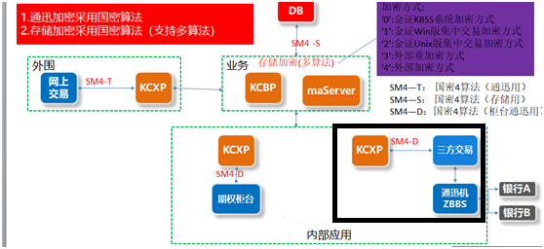

注:账户计划后续直接对接银行

## 时序图（改造后）

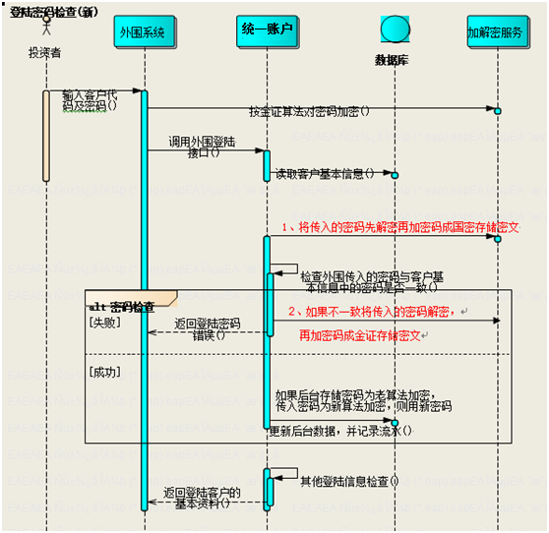

## 主要业务流程说明

### 用户登陆



### 修改密码



### 重置密码



## 关键变更支持

### 外围算法库encrypt.dll

将原有算法库encrypt.dll中的外围通信加解密（kbss_comencrypt/kbss_comdecrypt）封装为国密算法，出入参数不变。外围厂商只需更新encrypt.dll动态库，仍然调用原来的加密码函数。

### 柜台算法库KDStorageCrypt.dll

提供新算法库KDStorageCrypt.dll，封装外围通信加解密函数（kbss_comencrypt/kbss_comdecrypt）、柜台通信加解密函数（AES_Decrypt1/AES_Encrypt1）、存储加解密函数（kbss_encrypt1/kbss_decrypt1）为国密算法，出入参数不变。产品部门调用原来的加密码方法，只用使用KDStorageCrypt.dll密码库。另增加一组（kbss_comencrypt0/kbss_comdecrypt0）、柜台通信加解密（AES_Decrypt0/AES_Encrypt0）、存储加解密（kbss_encrypt0/kbss_decrypt0）能兼容旧版本。

### 校验逻辑修改

原逻辑：

1、先将通信密文解成明文

2、再把明文加密成金证的存储密文，同数据库客户信息中的密文比较，如果一致，校验通过。如果不一致，则报密码错误

新逻辑：

1、先调用密码识别函数

2、根据密码标识将通信密文解成明文

3、再把明文加密成国密存储密文后同数据库客户信息中的密码比较，如果一致，则返回成功。

4、如不一致，再将明文加密成金证旧的存储密文，同数据库客户信息中的密文比较，如果一致，则将数据库客户信息中的密文更新为国密，并写流水。如果不一致，则报密码错误

### 柜台算法库CITICS_CE.dll

账户系统U版本中转BP“新一代UNIX版柜台加密函数CITICS_CE.dll”/“KBSS版柜台解密函数encrypt.dll”替换为支持国密版本；

### 柜台算法库KDEncodeCli.dll

账户系统Win版BP“新一代Win版柜台加密函数KDEncodeCli.dll” /“KBSS版柜台解密函数encrypt.dll”替换为支持国密版本；

### 金仕达贵金属系统算法库KSTEncryptd.dll

KSTEncryptd.dll对接金仕达黄金交易系统交易密码/资金密码 加解密调整为KDStorageCrypt.dll国密通讯加密方式

### 顶点OTC系统对接

对接顶点OTC系统涉及交易密码和资金密码调整为KDStorageCrypt.dll国密通讯加密方式

## 新增功能

新增菜单，支持将后台数据库中存放的密码，批量转换为国密加密方式。对存量的客户数据，要能做到分阶段、分批次，增量切换到国密算法。

# 数据表设计

无

# LBM接口清单

**修改LBM清单：**

L1190038用户密码修改(个股期权)

L1190163一户通客户密码变更

L1190001用户密码维护

L0000505密码策略修改

L1100009用户密码修改

L1160482消费支付密码管理

L1160483消费支付密码挂失

L1160484消费支付密码验证

L1192069客户密码解锁

L1192100网厅用户密码管理

L1192163检查消费支付密码是否设置

L1100806一账通密码设置

99003101一账通密码设置

L0060510用户认证信息查询

L0000506用户认证信息校验

# 参考文件

《证券期货业国产密码应用推进规划方案》 证信办[2014]157号

《金融领域密码应用指导意见》

国密改造更新加密库:

加密库变更清单：

1、QueryType 功能描述：密文类型查询接口

int DLLEXPORT KBSS_CALLTYPE QueryType(unsigned char *pSrcData, int nSrcDataLen, char *chType);

2、AES_GM_Encrypt1 功能描述：国密版AES加密算法,前后台加解密认证数据时用

void DLLEXPORT KBSS_CALLTYPE AES_GM_Encrypt1(char *p_pszEncrResult, int p_iSize, __int64 p_llKey, const char * p_pszEncrInfo);

3、AES_GM_Decrypt1 功能描述：国密版AES解密算法.前后台加解密认证数据时用

void DLLEXPORT KBSS_CALLTYPE AES_GM_Decrypt1(char *p_pszDecrResult, int p_iSize, __int64 p_llKey, const char * p_pszDecrInfo);

4、MD5_GM_Digist功能描述：国密版MD5报文摘要算法，此算法不可逆，用于通信过程中信息的防篡改

void DLLEXPORT KBSS_CALLTYPE MD5_GM_Digist(char * p_pszDigResult, int p_iSize, unsigned char p_pszDigRetInt[16], unsigned char * p_pszDigInfo);

5、RC5_GM_Encrypt1，功能描述：国密版RC5加密算法，此算法用于前后台加解密保密键(验证码)。

void DLLEXPORT KBSS_CALLTYPE RC5_GM_Encrypt1(char * p_pszEnResult, int p_iSize, __int64 p_llKey, const char * p_pszEnInfo);

6、RC5_GM_Encrypt/RC5_GM_Decrypt国密版

// iEncryptType = 1 代表服务端加解密Key2。这时传入的pszKey与iKeySize没有作用，内部写死有密钥。

// iEncryptType = 2 其它情况加解密

void DLLEXPORT KBSS_CALLTYPE RC5_GM_Encrypt(char * p_pszEnResult, int p_iSize, const unsigned char * p_pszKey, int p_iKeySize, int p_iEncryptType, const char * p_pszEnInfo);

void DLLEXPORT KBSS_CALLTYPE RC5_GM_Decrypt(char * p_pszDeResult, int p_iSize, const unsigned char * p_pszKey, int p_iKeySize, int p_iDecryptType, const char * p_pszDeInfo);

7、kbss_GM_encrypt1，功能描述：数据存储加密算法：

int DLLEXPORT KBSS_CALLTYPE kbss_GM_encrypt1(char *p_pszOutput, int p_iFixedSize, const char *p_pszInput, const char *p_pszKey, int p_nEncodeType);

8、kbss_GM_recrypt1 功能描述：数据存储重加密算法，此函数用于更换加密的密钥

int DLLEXPORT KBSS_CALLTYPE kbss_GM_recrypt1(char *p_pszOutput, int p_iFixedSize, const char *p_pszInput, const char *p_pszOldKey, const char *p_pszNewKey, int p_nEncodeType);

9、kbss_GM_encrypt，功能描述：数据存储加密算法

void DLLEXPORT KBSS_CALLTYPE kbss_GM_encrypt(char *p_pszOutput, int p_iFixedSize, const char *p_pszInput, const char *p_pszKey);

10、kbss_GM_recrypt 功能描述：数据存储重加密算法，此函数用于更换加密的密钥

void DLLEXPORT KBSS_CALLTYPE kbss_GM_recrypt(char *p_pszOutput, int p_iFixedSize, const char *p_pszInput, const char *p_pszOldKey, const char *p_pszNewKey);

11、kbssCipherTextToGMCipherText 功能描述：密文转国密密文

void DLLEXPORT KBSS_CALLTYPE kbssCipherTextToGMCipherText(char *p_pszOutput, int p_iFixedSize, const char *p_pszInput, const char *p_pszKey, int p_nEncodeType);

12、kbss_GM_comencrypt功能描述：国密通信加密算法，用于通信过程中关键信息的加密

void DLLEXPORT KBSS_CALLTYPE kbss_GM_comencrypt(char *p_pszOutput, const char *p_pszInput, const char *p_pszKey);

13、kbss_GM_comdecrypt 功能描述：国密通信加密算法，用于通信过程中关键信息的解密

void DLLEXPORT KBSS_CALLTYPE kbss_GM_comdecrypt(char *p_pszOutput, const char *p_pszInput, const char *p_pszKey);